- PRZYPINANIE SPINACZY DO BIELIZNY

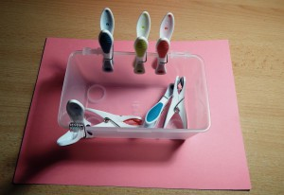

Potrzebujecie kilku spinaczy oraz przedmiotu, do którego można je przypinać (musi być to coś o dość sztywnych ściankach). Ja wykorzystałam plastikowe pudełko.
- WYKLEJANIE OBRAZKA PLASTELINĄ

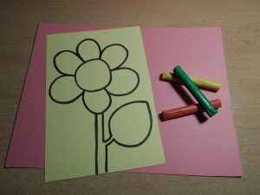

Ćwiczenie znane chyba każdemu. Wystarczy kawałek plasteliny i prosty kontur obrazka, który będziemy wyklejać z dzieckiem. Wyklejamy robiąc z plasteliny małe kuleczki lub po prostu urywając jej kawałki i naklejając na kartkę.

- NAWLEKANIE RÓŻNOŚCI NA SZNUREK

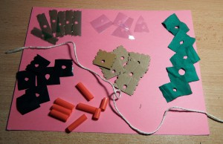
Znów sznurek . Tym razem zadaniem Malucha będzie nawlekanie przedmiotów wykonanych z różnych materiałów. Przygotowałam do tego: pociętą na kawałki plastikową rurkę do picia, kawałki materiału, kawałki tektury, kawałki folii (grubej typu worków na śmieci), pocięte kawałeczki butelek plastikowych w dwóch kształtach i kolorach (te mogą być trochę ostre, więc należy maksymalnie zabezpieczyć boki).
- NABIJANIE KAWAŁKÓW GĄBKI

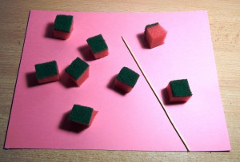

Małą gąbkę (ja użyłam takiej do mycia naczyń) rozcinamy za pomocą nożyczek na małe kosteczki. Teraz zadaniem dziecka jest przenoszenie kosteczek do przygotowanego pojemnika za pomocą długiej wykałaczki (gąbka z łatwością się nabija).

Narysuj kontury kształtów po linii.

___________________________________________________________________________________________________________________________________________________________________________________________________

___________________________________________________________________________________________________________________________________________________________________________________________________

___________________________________________________________________________________________________________________________________________________________________________________________________

___________________________________________________________________________________________________________________________________________________________________________________________________

___________________________________________________________________________________________________________________________________________________________________________________________________

___________________________________________________________________________________________________________________________________________________________________________________________________

___________________________________________________________________________________________________________________________________________________________________________________________________

_________________________________________________________________

_________________________________________________________________

_________________________________________________________________
_________________________________________________________________

__________________________________________________________________________________________________________________________________

_________________________________________________________________
_________________________________________________________________

_________________________________________________________________
_________________________________________________________________

_________________________________________________________________
_________________________________________________________________

_________________________________________________________________

